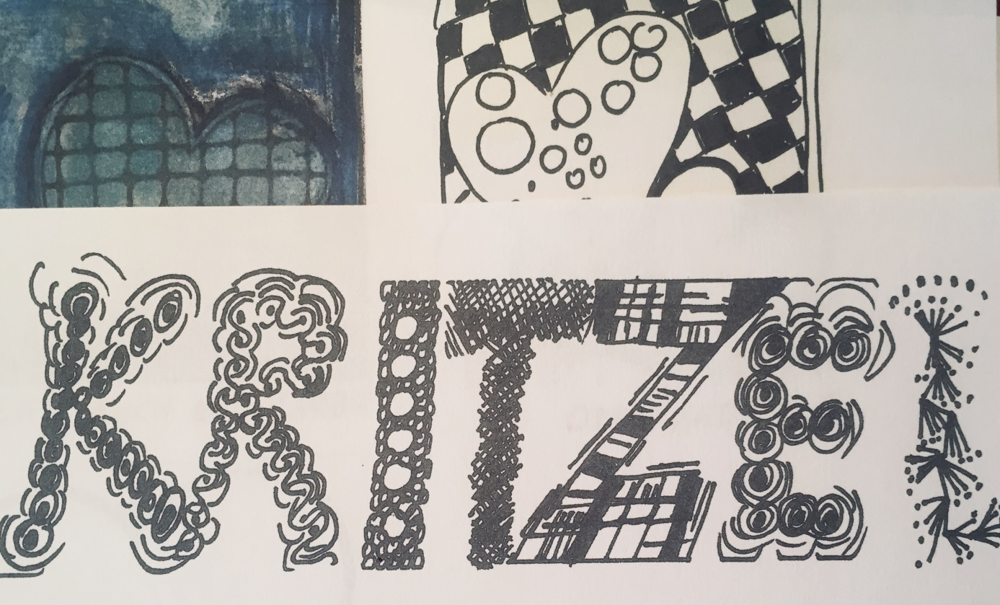
Anleitung für den KRITZEL des Tages
Liebe Schülerinnen und Schüler, liebe Eltern und liebes Kollegium,
ich stelle euch den KRITZEL des Tages vor.
Kleine „Kritzeleien“, die viel mehr sind, als sie im ersten Moment scheinen. KRITZEL sind richtige Kunst und perfekt gegen Langeweile, Stress und besonders in der aktuellen Situation, in der wir alle zu Hause bleiben, eine super gute Möglichkeit auf dem Teppich zu bleiben.
Alles was dazu nötig ist, befindet sich in greifbarer Nähe:
Stifte: egal welche. Vom Bleistift über den Fineliner bis zum Kugelschreiber ist alles zu gebrauchen.
Papier: Auch hier geht alles. Ich benutze gerne Klebezettel.
Extras: Wasserfarbkasten, Pinsel, Wasserglas, Klebestift, Schere, …
Auf dem folgenden Bild zeige ich den wirklich einfachen Weg des KRITZELS:
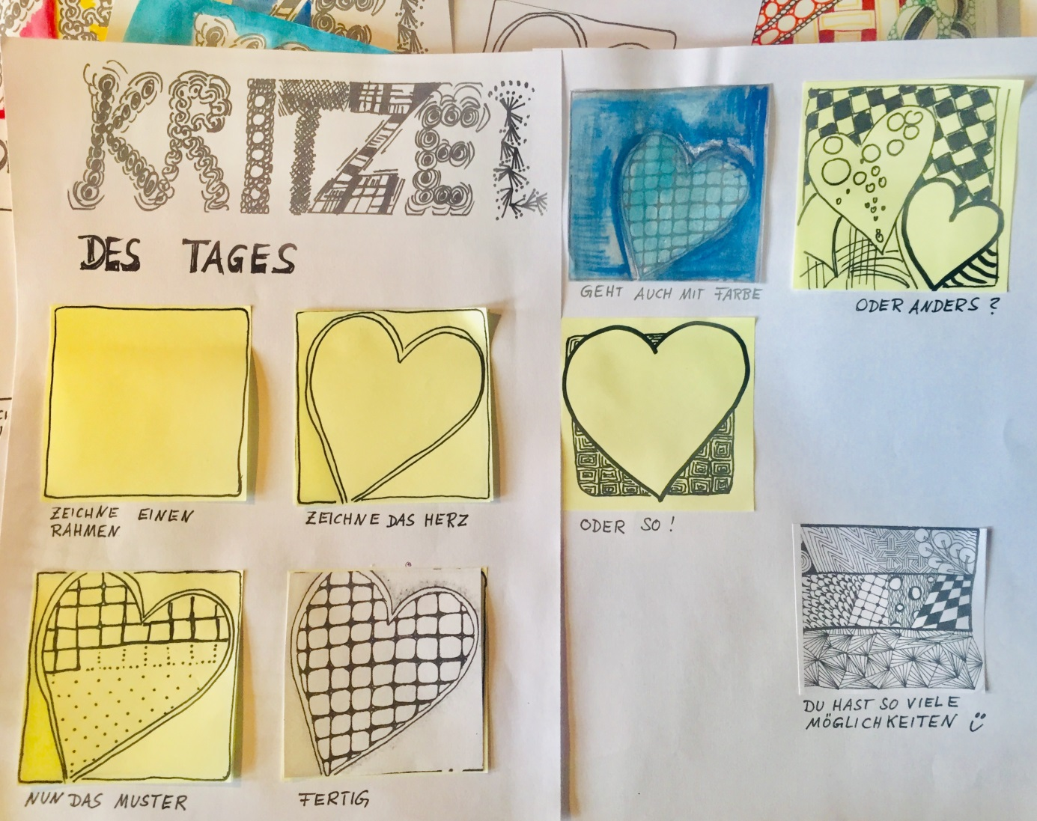
Alle können mitmachen und die KRITZEL des Tages in einem KRITZELHeft sammeln, ihre Gedanken des Tages dazuschreiben und Fotos davon an die Lieben senden.
Wer von Anfang an mitmacht, wird schnell merken, dass die Kritzel wachsen, immer spannender werden und sich prächtig entwickeln. Also mitmachen und mit Kreativität, die tatsächlich jeder und jede hat;-) der momentan schwierigen Situation KRITZEL-KUNST entgegensetzen.
Gutes Gelingen, Spaß und Ruhe wünscht
Anke Goldmann

